Plan de clases
SANTA ROSA DE LIMA
Área |  |  | CIENCIAS NATURALES
Clase Nº 05 |  |  |  |  |  |  | GRADO 4
DOCENTES |  |  | Elías Hernández Hernández
ESTÁNDAR |  |  | Identifico estructuras de los seres vivos que les permiten desarrollarse en un entorno y que puedo utilizar como criterios de clasificación.
ACCIONES DE PENSAMIENTO |  |  | Establezco relaciones entre efecto invernadero, lluvias acidas debilitamiento de la capa de ozono con la contaminación atmosférica  Asocio el clima y otras características del entorno con los materiales de construcción, los aparatos eléctricos más utilizados, los recursos naturales y las costumbres de diferentes comunidades.
SITUACIÓN O PREGUNTA PROBLÉMITA |  |  |  |  |  | ¿Qué caracteriza el clima y el micro climas del lugar donde vives?
LOGRO |  | Asocia un clima con característica del entorno y con problema ambiental que los que lo perjudica.
TEMA | El clima
COMPETENCIAS |  |  |  | Competencia Identificar  Competencia indagar  Competencia explicar
TIEMPO PROBABLE |  |  |  |  | 115 minutos |  |  | TIEMPO REAL
MOMENTOS EN LA PLANEACIÓN DE LA CLASE
- INICIACIÓN
- Para dar la apertura de la clase organizaremos el grupo de estudiantes en una forma adecuada organizándolo en una fila, cada uno en sus respectiva silla, realizaremos el saludo respectivo, la oración y una pequeña reflexión, y hacemos el llamado a lista, y seda la apertura a la clase
AMBIENTACIÓN
CUENTO:
EL SOL, LAS NUBES Y LAS ESTRELLAS
Érese una vez, en una tierra muy, muy lejana, había un país, donde estaba siempre lloviendo, lloviendo y lloviendo; con lluvias torrenciales todo el día, todos los días, durante años y años. Y allí, vivía un niño chiquitito, en una casita en la montaña, con su papá y su perrito. Tenía nueve años, y todos los días de su vida, había llovido y llovido durante todo el día y toda la noche.
¿Te puedes imaginar estando siempre lloviendo y siempre húmedos?
La gente estaba siempre diciéndole que, antes de que él naciera, había habido una cosa extraña que se llamaba Sol. El sol era una cosa grande, redonda y amarilla, que daba calor y luz a todo y a todos. Y siempre tenía una sonrisa en su cara grande, redonda y amarilla. Y, al ver esa sonrisa en el sol, la gente lo miraba y le devolvía la sonrisa.
El niño pequeñito no podía imaginar en su mente la idea de una cosa grande, redonda, amarilla y sonriente. Y no podía creer que la gente pudiera mirarlo y sonreírse, porque en su pueblecito nadie se sonreía, todos parecían muy tristes. Un día, la gente empezó a comentar que los cielos parecían un poco más claros. Todavía estaba lloviendo y las negras nubes aún estaban colgando del cielo, pero era cierto que parecía más claro. Al día siguiente, la gente empezó a comentar más, que ese día, estaba lloviendo menos. Al día siguiente, solo llovió la mitad del día. Al otro, solo hubo unas pocas lloviznas, y las ventanas goteaban de vez y cuando. Y al otro, dejó de llover; al siguiente, todas las nubes eran de color blanco. Un día más y aparecieron trozos de cielo azul. De repente, no había ni una sola nube y una cosa grande, redonda y amarilla estaba flotando en el cielo, dando calor y luz a todos. Y la gente miraba hacia arriba y sonreía al verlo, porque tenía una enorme y radiante sonrisa.
Y el niño pequeño se sentó en su cama y vio, a través de la ventana, una cosa de la que solo había oído hablar en historias que podían ser cuentos: Una cosa grande, redonda y amarilla en el cielo con una gran sonrisa en su cara. ¡Eso debe ser el sol! Dijo el niño, devolviéndole la sonrisa. Y corrió por las calles, viendo que todo el mundo estaba sonriendo

INTRODUCCIÓN PROBLEMITA Y TEMÁTICA
Después de haber leído el anterior cuento se realizara con los estudiantes una lluvia de idea; donde se obtendrán palabras claves que nos llevaran al tema a desarrollar.
- DESARROLLO
SITUACIÓN O PREGUNTA PROBLEMICA
¿Que factores influyen en el clima?
PLANTEAMIENTO DE ACTIVIDADES, ESTRATEGIAS Y HERRAMIENTAS DE APRENDIZAJE
Para desarrollar el tema fue realizado a través de la UVE Gowin.
Para llevar a cabo el desarrollo del tema se realizara a través de la UVE de Gowin
SÍNTESIS CONCEPTUAL

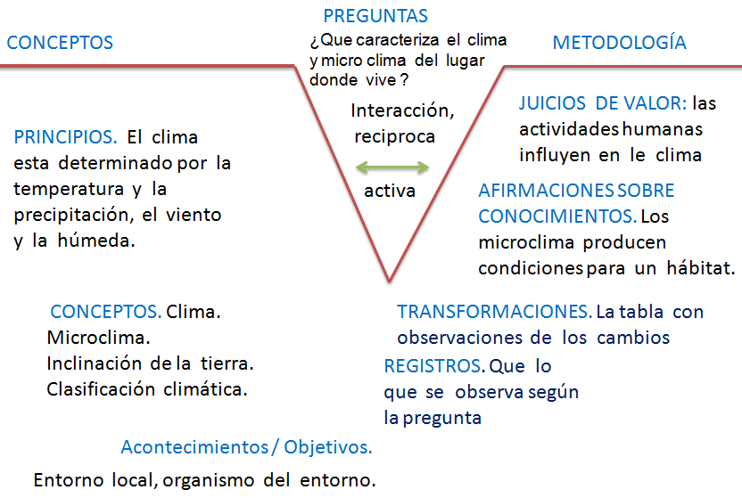

Sugerencias para el diseño experimental.
Diseña una actividad en la que puedas obtener evidencias que te permitan describir y explicar el clima de la región donde vives y del micro clima de tu entorno inmediato. Reúne datos relacionados especialmente con la temperatura y la precipitación.

- FINALIZACIÓN
EVALUACIÓN
Para evaluar a los estudiantes se les asigna un taller de investigación. Donde se Socializa las preguntas con los compañeros.
Consultando en internet, libros, prensa o otros documentos donde se analice el clima. Y se compara con los datos ya obtenidos.
¿Cómo resolviste el problema planteado? ¿Qué hipótesis planteaste al respecto? ¿Qué evidencias obtuviste?

MOMENTOS TRANSVERSALES EN LA PLANEACIÓN DE LA CLASE
RECURSOS DIDÁCTICOS
cuento el sol, las nubes y las estrellas
Uve heurística
POSIBLES REACCIONES DE LOS ESTUDIANTES
A los estudiantes se les incentiva durante todo el desarrollo de la clase
.
PROCESOS DE EVALUACIÓN
En cada momento durante la clase se está evaluando al estudiante y al finalizar se le hace una socialización del taller.
REFERENTES BIBLIOGRÁFICOS, CIBERGRAFICOS
VOLUNTAD. ciencias naturales y educación ambiental vida 4
MISION 4 NATURALEZA

